**Заключение о соответствии (несоответствии) структуры образовательных программ, реализуемых общеобразовательной организацией, требованиям ФГОС**

|  |  |
| --- | --- |
| Наименование общеобразовательной организации | МКОУ «Нютюгская СОШ» |
| Адрес общеобразовательной организации | 368776, Сулейман – Стальский район, с. Нютюг, ул. Школьная 4 |
| Руководитель общеобразовательной организации | Рамазанов Абдулаким Шахпазович |
| **Заключение о соответствии ФГОС начального образования** | |
| Наименование образовательной программы | Основная образовательная программа НОО |
| ФГОС, на предмет которого проводилась проверка | Федеральный государственный образовательный стандарт начального общего образования, утвержденный приказом Минобрнауки России от 6 октября 2009 г. № 373 (далее – ФГОС) |
| Заключение: | Образовательная программа соответствует требованиям ФГОС по структуре[1] |
| **Заключение о соответствии ФГОС основного общего образования (5-6 классы)** | |
| Наименование образовательной программы | Основная образовательная программа ООО |
| ФГОС, на предмет которого проводилась проверка | Федеральный государственный образовательный стандарт основного общего образования, утвержденный приказом Минобрнауки России от 17 декабря 2010 г. № 1897 (далее – ФГОС) |

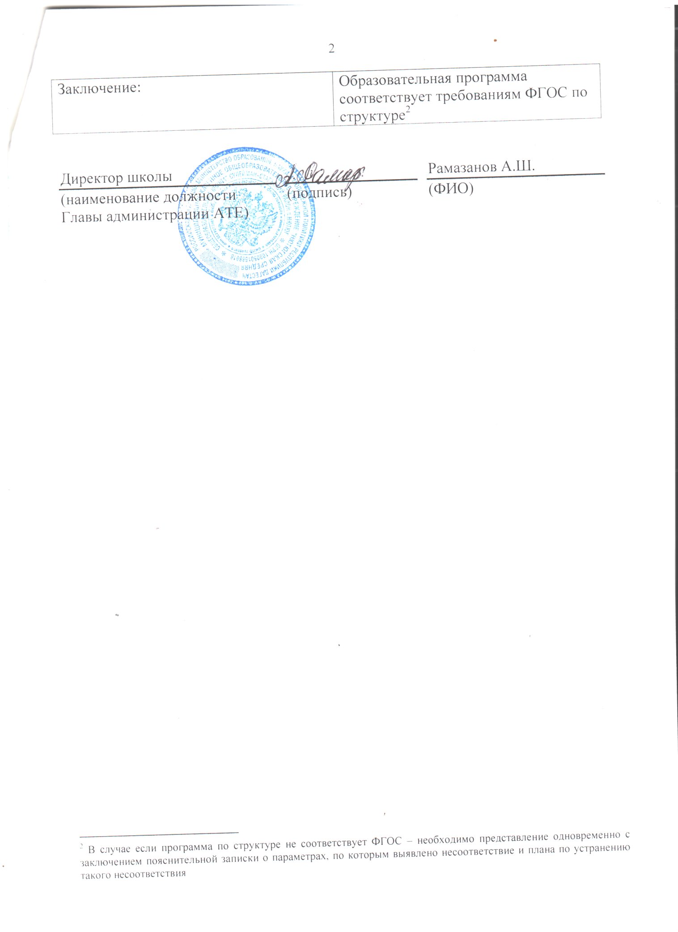

1. В случае если программа по структуре не соответствует ФГОС – необходимо представление одновременно с заключением пояснительной записки о параметрах, по которым выявлено несоответствие и плана по устранению такого несоответствия